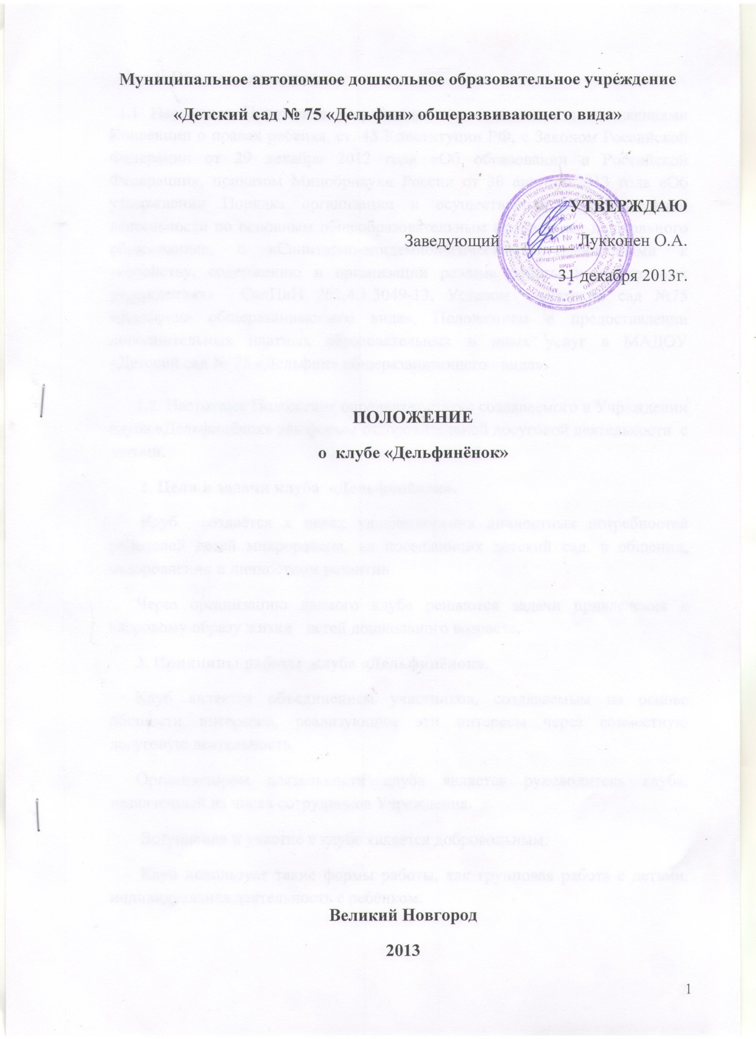

1. Общие положения.
1.1 Настоящее Положение разработано в соответствии с положениями Конвенции о правах ребенка, ст. 43 Конституции РФ, с Законом Российской Федерации от 29 декабря 2012 года «Об образовании в Российской Федерации», приказом Минобрнауки России от 30 августа 2013 года «Об утверждении Порядка организации и осуществления образовательной деятельности по основным общеобразовательным программам дошкольного образования», с «Санитарно-эпидемиологическими требованиями к устройству, содержанию и организации режима работы в дошкольных учреждениях» СанПиН 262.4.1.3049-13, Уставом «Детский сад №75 «Дельфин» общеразвивающего вида», Положением о предоставлении дополнительных платных образовательных и иных услуг в МАДОУ «Детский сад № 75 «Дельфин» общеразвивающего вида».

1.2. Настоящее Положение определяет статус создаваемого в Учреждении клуба «Дельфинёнок» как формы оздоровительной досуговой деятельности с детьми.
2. Цели и задачи клуба «Дельфинёнок».
Клуб создаётся в целях удовлетворения личностных потребностей родителей детей микрорайона, не посещающих детский сад, в общении, оздоровлении и личностном развитии.
Через организацию данного клуба решаются задачи привлечения к здоровому образу жизни детей дошкольного возраста.
3. Принципы работы клуба «Дельфинёнок».
Клуб является объединением участников, создаваемым на основе общности интересов, реализующим эти интересы через совместную досуговую деятельность.
Организатором деятельности клуба является руководитель клуба, назначенный из числа сотрудников Учреждения.
Вступление и участие в клубе является добровольным.
Клуб использует такие формы работы, как групповая работа с детьми, индивидуальная деятельность с ребёнком.
Работа клуба строится на основе тематического плана работы, утверждённого заведующим Учреждением. План работы клуба имеет гибкую структуру, может меняться в зависимости от выбора самих воспитанников.
4. Организация деятельности и финансирование.
Клуб создаётся приказом заведующего Учреждением с одновременным назначением Руководителя клуба.
Клуб имеет название, тематический план работы и журнал учёта посещаемости занятий.
Тематический план работы разрабатывается Руководителем клуба и утверждается заведующим Учреждением.
Руководитель клуба ведёт журнал учёта посещаемости.
Для проведения тематических занятий в клубе Учреждение может привлекать специалистов в предметных областях, а также педагогов, психологов, на основе, как правило, договора возмездного оказания услуг или на иных законных основаниях.
Участие в клубе является услугой, которую Учреждение предоставляет потребителям на возмездной основе (платная услуга).
Услуги оказываются на основании письменного договора, заключаемого с потребителем услуги (его законным представителем).
Цена услуги устанавливается в соответствии с Перечнем дополнительных платных образовательных и иных услуг, утверждённым приказом заведующего Учреждением.
Финансирование деятельности клуба осуществляется в соответствии со сметой расходов, утверждённой заведующим Учреждением.
Порядок расходования средств, составляющих доходы клуба, определяется Положением о предоставлении дополнительных платных образовательных и иных услуг и Положением о расходовании средств от предпринимательской и иной приносящей доход деятельности.

